Postove na facebook stranici Obilježavanje neobilježenih mjesta stradanja je sve skupa vidjelo:
250 670 osoba.

Lajkovi na pojedinim postovima:

Neki od komentara:

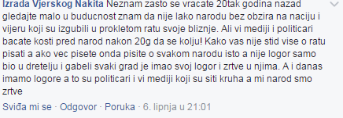
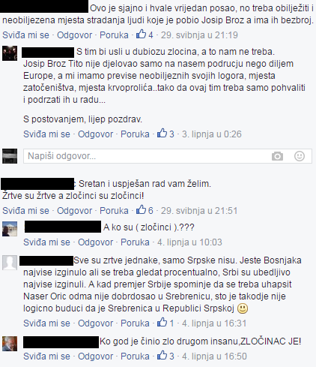
Ubjedljivo najveći broj komentara se odnosio na pretpostavku da obilježavamo stradanja samo jedne strane tako da imamo:
